# HTML5 <canvas> 参考手册

<http://www.runoob.com/tags/ref-canvas.html>

**注：要想学会图片压缩功能，必须学会画布知识点，画布除了绘制图片，还能绘制视频（可用摄像头的拍摄功能）。图片用画布多次叠加绘制时，图片会失真，导致一些像素丢失，每次压缩图片体积稍微变大1kb-5kb。例子如下图：图片2每次旋转图片时，就时调用图片1来进行绘制，当图片2旋转后，将图片2的替换图片1，当进行多次旋转操作后，图片越来越模糊（像素丢失）。解决的办法：不管图片2旋转多少次，都是调用图片1且不改变图片1的数据，只有关闭图片2预览图后，才将图片2保存到图片1中，这种做法是将损失降到最低。图片旋转同时用到画布的translate和rotate参数。参考手册下面有介绍。**

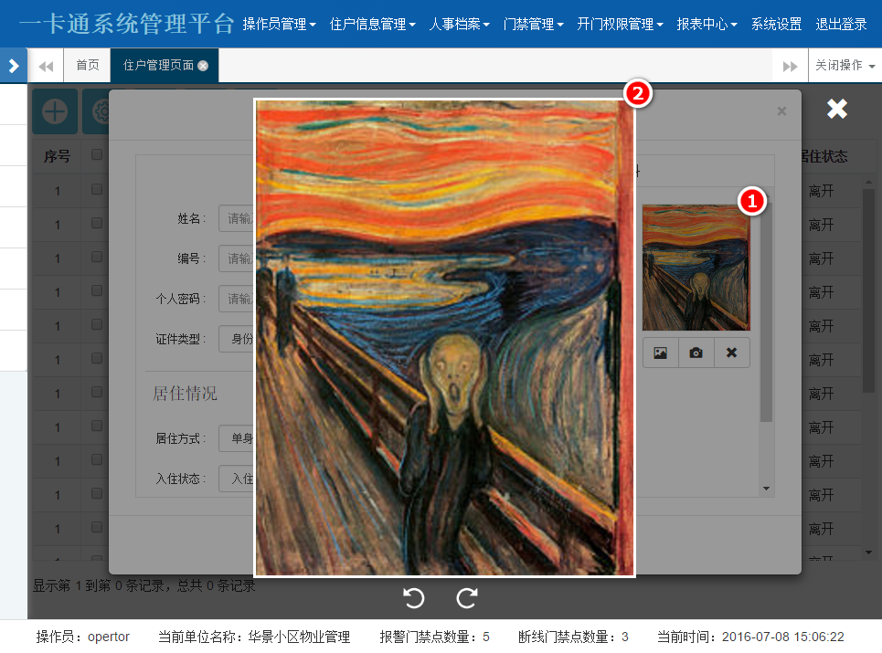 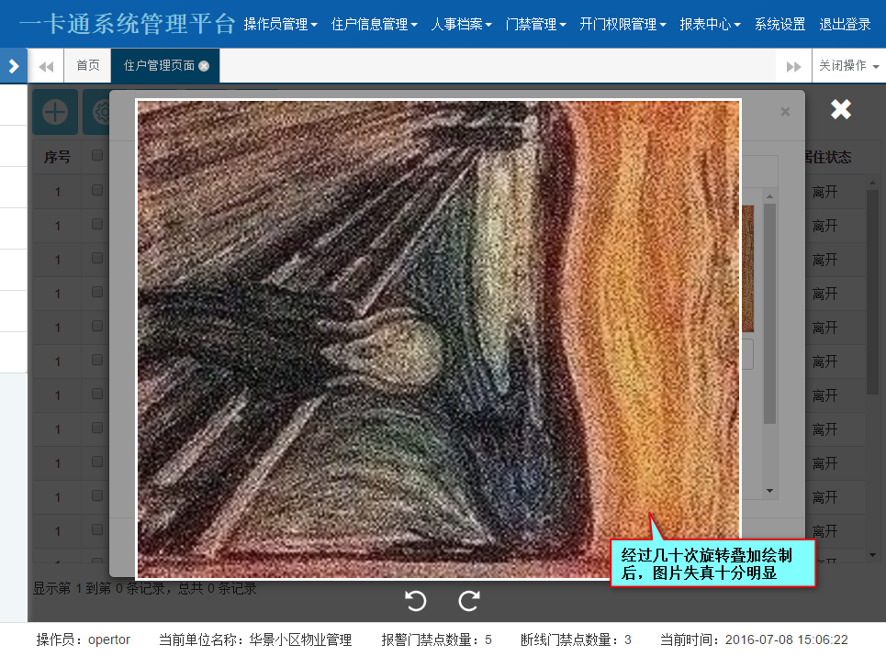

## 描述

HTML5 <canvas> 标签用于绘制图像（通过脚本，通常是 JavaScript）。

不过，<canvas> 元素本身并没有绘制能力（它仅仅是图形的容器） - 您必须使用脚本来完成实际的绘图任务。

getContext() 方法可返回一个对象，该对象提供了用于在画布上绘图的方法和属性。

本手册提供完整的 getContext("2d") 对象的属性和方法，可用于在画布上绘制文本、线条、矩形、圆形等等。

## 浏览器支持

Internet Explorer Firefox Opera Google Chrome Safari

Internet Explorer 9、Firefox、Opera、Chrome 和 Safari 支持 <canvas> 标签的属性及方法。

**注意:**Internet Explorer 8 及更早的IE版本不支持 <canvas> 元素。

## 颜色、样式和阴影

|  |  |
| --- | --- |
| **属性** | **描述** |
| [fillStyle](http://www.runoob.com/tags/canvas-fillstyle.html) | 设置或返回用于填充绘画的颜色、渐变或模式。 |
| [strokeStyle](http://www.runoob.com/tags/canvas-strokestyle.html) | 设置或返回用于笔触的颜色、渐变或模式。 |
| [shadowColor](http://www.runoob.com/tags/canvas-shadowcolor.html) | 设置或返回用于阴影的颜色。 |
| [shadowBlur](http://www.runoob.com/tags/canvas-shadowblur.html) | 设置或返回用于阴影的模糊级别。 |
| [shadowOffsetX](http://www.runoob.com/tags/canvas-shadowoffsetx.html) | 设置或返回阴影与形状的水平距离。 |
| [shadowOffsetY](http://www.runoob.com/tags/canvas-shadowoffsety.html) | 设置或返回阴影与形状的垂直距离。 |

|  |  |
| --- | --- |
| **方法** | **描述** |
| [createLinearGradient()](http://www.runoob.com/tags/canvas-createlineargradient.html) | 创建线性渐变（用在画布内容上）。 |
| [createPattern()](http://www.runoob.com/tags/canvas-createpattern.html) | 在指定的方向上重复指定的元素。 |
| [createRadialGradient()](http://www.runoob.com/tags/canvas-createradialgradient.html) | 创建放射状/环形的渐变（用在画布内容上）。 |
| [addColorStop()](http://www.runoob.com/tags/canvas-addcolorstop.html) | 规定渐变对象中的颜色和停止位置。 |

## 线条样式

|  |  |
| --- | --- |
| **属性** | **描述** |
| [lineCap](http://www.runoob.com/tags/canvas-linecap.html) | 设置或返回线条的结束端点样式。 |
| [lineJoin](http://www.runoob.com/tags/canvas-linejoin.html) | 设置或返回两条线相交时，所创建的拐角类型。 |
| [lineWidth](http://www.runoob.com/tags/canvas-linewidth.html) | 设置或返回当前的线条宽度。 |
| [miterLimit](http://www.runoob.com/tags/canvas-miterlimit.html) | 设置或返回最大斜接长度。 |

## 矩形

|  |  |
| --- | --- |
| **方法** | **描述** |
| [rect()](http://www.runoob.com/tags/canvas-rect.html) | 创建矩形。 |
| [fillRect()](http://www.runoob.com/tags/canvas-fillrect.html) | 绘制"被填充"的矩形。 |
| [strokeRect()](http://www.runoob.com/tags/canvas-strokerect.html) | 绘制矩形（无填充）。 |
| [clearRect()](http://www.runoob.com/tags/canvas-clearrect.html) | 在给定的矩形内清除指定的像素。 |

## 路径

|  |  |
| --- | --- |
| **方法** | **描述** |
| [fill()](http://www.runoob.com/tags/canvas-fill.html) | 填充当前绘图（路径）。 |
| [stroke()](http://www.runoob.com/tags/canvas-stroke.html) | 绘制已定义的路径。 |
| [beginPath()](http://www.runoob.com/tags/canvas-beginpath.html) | 起始一条路径，或重置当前路径。 |
| [moveTo()](http://www.runoob.com/tags/canvas-moveto.html) | 把路径移动到画布中的指定点，不创建线条。 |
| [closePath()](http://www.runoob.com/tags/canvas-closepath.html) | 创建从当前点回到起始点的路径。 |
| [lineTo()](http://www.runoob.com/tags/canvas-lineto.html) | 添加一个新点，然后在画布中创建从该点到最后指定点的线条。 |
| [clip()](http://www.runoob.com/tags/canvas-clip.html) | 从原始画布剪切任意形状和尺寸的区域。 |
| [quadraticCurveTo()](http://www.runoob.com/tags/canvas-quadraticcurveto.html) | 创建二次贝塞尔曲线。 |
| [bezierCurveTo()](http://www.runoob.com/tags/canvas-beziercurveto.html) | 创建三次贝塞尔曲线。 |
| [arc()](http://www.runoob.com/tags/canvas-arc.html) | 创建弧/曲线（用于创建圆形或部分圆）。 |
| [arcTo()](http://www.runoob.com/tags/canvas-arcto.html) | 创建两切线之间的弧/曲线。 |
| [isPointInPath()](http://www.runoob.com/tags/canvas-ispointinpath.html) | 如果指定的点位于当前路径中，则返回 true，否则返回 false。 |

## 转换

|  |  |
| --- | --- |
| **方法** | **描述** |
| [scale()](http://www.runoob.com/tags/canvas-scale.html) | 缩放当前绘图至更大或更小。 |
| [rotate()](http://www.runoob.com/tags/canvas-rotate.html) | 旋转当前绘图。 |
| [translate()](http://www.runoob.com/tags/canvas-translate.html) | 重新映射画布上的 (0,0) 位置。 |
| [transform()](http://www.runoob.com/tags/canvas-transform.html) | 替换绘图的当前转换矩阵。 |
| [setTransform()](http://www.runoob.com/tags/canvas-settransform.html) | 将当前转换重置为单位矩阵。然后运行 transform()。 |

## 文本

|  |  |
| --- | --- |
| **属性** | **描述** |
| [font](http://www.runoob.com/tags/canvas-font.html) | 设置或返回文本内容的当前字体属性。 |
| [textAlign](http://www.runoob.com/tags/canvas-textalign.html) | 设置或返回文本内容的当前对齐方式。 |
| [textBaseline](http://www.runoob.com/tags/canvas-textbaseline.html) | 设置或返回在绘制文本时使用的当前文本基线。 |

|  |  |
| --- | --- |
| **方法** | **描述** |
| [fillText()](http://www.runoob.com/tags/canvas-filltext.html) | 在画布上绘制"被填充的"文本。 |
| [strokeText()](http://www.runoob.com/tags/canvas-stroketext.html) | 在画布上绘制文本（无填充）。 |
| [measureText()](http://www.runoob.com/tags/canvas-measuretext.html) | 返回包含指定文本宽度的对象。 |

## 图像绘制

|  |  |
| --- | --- |
| **方法** | **描述** |
| [drawImage()](http://www.runoob.com/tags/canvas-drawimage.html) | 向画布上绘制图像、画布或视频。 |

## 像素操作

|  |  |
| --- | --- |
| **属性** | **描述** |
| [width](http://www.runoob.com/tags/canvas-imagedata-width.html) | 返回 ImageData 对象的宽度。 |
| [height](http://www.runoob.com/tags/canvas-imagedata-height.html) | 返回 ImageData 对象的高度。 |
| [data](http://www.runoob.com/tags/canvas-imagedata-data.html) | 返回一个对象，其包含指定的 ImageData 对象的图像数据。 |

|  |  |
| --- | --- |
| **方法** | **描述** |
| [createImageData()](http://www.runoob.com/tags/canvas-createimagedata.html) | 创建新的、空白的 ImageData 对象。 |
| [getImageData()](http://www.runoob.com/tags/canvas-getimagedata.html) | 返回 ImageData 对象，该对象为画布上指定的矩形复制像素数据。 |
| [putImageData()](http://www.runoob.com/tags/canvas-putimagedata.html) | 把图像数据（从指定的 ImageData 对象）放回画布上。 |

## 合成

|  |  |
| --- | --- |
| **属性** | **描述** |
| [globalAlpha](http://www.runoob.com/tags/canvas-globalalpha.html) | 设置或返回绘图的当前 alpha 或透明值。 |
| [globalCompositeOperation](http://www.runoob.com/tags/canvas-globalcompositeoperation.html) | 设置或返回新图像如何绘制到已有的图像上。 |

## 其他

|  |  |
| --- | --- |
| **方法** | **描述** |
| save() | 保存当前环境的状态。 |
| restore() | 返回之前保存过的路径状态和属性。 |
| createEvent() |  |
| getContext() |  |
| toDataURL() |  |

← [HTML 事件](http://www.runoob.com/tags/ref-eventattributes.html" \o "HTML 事件)

[HTML 音频/视频](http://www.runoob.com/tags/ref-av-dom.html" \o "HTML 音频/视频)